SAMOCHÓD NA SPRZEDAŻ W DRODZE PRZETARGU PUBLICZNEGO
(AMBASADA RP W KUALA LUMPUR)
HYUNDAI SONATA 2.0 GLS

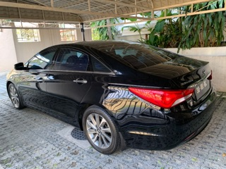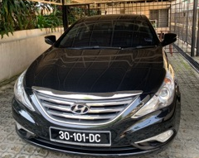
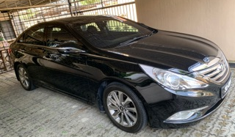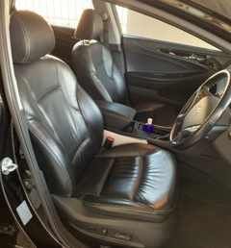

- Rok produkcji: 2012
- Przebieg: 68 174 km
- Silnik: 1998 cm³
- Skrzynia biegów: automatyczna
- Kolor: czarny
- Samochód jest dobrze utrzymany i regularnie serwisowany
Cena wywoławcza: RM 39,600.00
Osoby zainteresowane prosimy o kontakt:
e-mail: anna.gryzniewska-mikus@msz.gov.pl
mobile: +60 12 645 19 50

